**Drive Securizat**

**-Proiect POO-**



**Grupa C-112A**

**Banica Liviu**

**Roiu Razvan**

Tabel de versiuni

|  |  |  |
| --- | --- | --- |
| Versiunea 0 .0 | - | - |
|  |  |  |
|  |  |  |

1.Descrierea si scopul proiectului

Proiectul are ca scop crearea unui folder securizat in cloud, criptat cu ajutorul unei parole unice si 2 chei. Fiecare client dispune de o parola unica, creata de acesta la inregistrare. Clientii vor putea accesa strict documentele incarcate de ei, avand posibilitatea de a sincroniza informatiile pe mai multe device uri, prin intermediul functiei de “smart sync”. Partea “smart” a acestei sincronizari consta in actualizarea fisierelor care au fost modificate de la ultima sincronizare.

* 1. Descrierea Resurselor necesare testarii

Pentru testarea aplicatiei , atat server cat si client , e necesar o conexiune la internet prima oara si acestea sa fie rulate pe doua platforme cu Windows cu arhitectura cel putin egala cu x32 si o capacitate minima de 300Mb.Pentru testarea functionalitatilor aplicatiei este necesar accesul la consola serverului unde se vor afisa mesaje aferente si tot odata acces la tabelele din baza de date unde se vor verifica inregistrarile , cum ar fi fisierele criptate si persoanele logate.

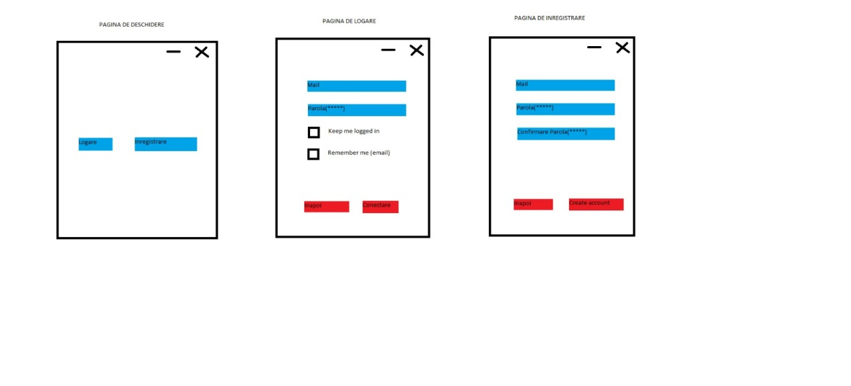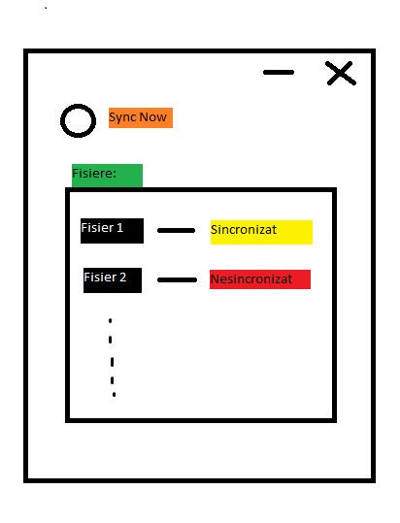

Capitolul 2 :Descrierea testelor

|  |  |
| --- | --- |
|  |  |
|  |  |
|  |  |
|  |  |

Capitolul 3 – „Back end-ul”